花蓮縣忠孝國小108年幼女童軍社區服務學習活動照片
一、活動日期：民國108年11月15日、16日二天。
二、活動地點：秀林國小、聲遠老人之家、禪光育幼院、七星潭、慈濟花蓮靜思堂、慈
濟醫院、
三、活動內容：
（一）關懷活動-藝能饗宴、社區服務-行善100。
（二）分站活動-無障礙環境生活體驗、生命教育宣導。
（三）參觀活動-參觀慈濟靜思堂、吉安好客藝術村。
（四）環境教育-秀林國小、七星潭。
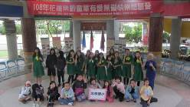 |  | 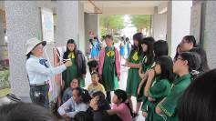 | 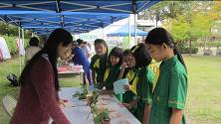
忠孝國小幼女童軍團 |  | 分站活動-學習打繩結 | 分站活動-認識植物
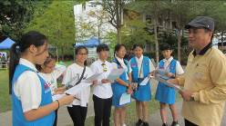 |  | 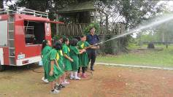 | 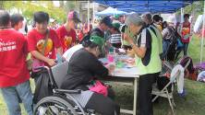
分站活動-童軍歌曲教唱 |  | 分站活動-消防演習 | 分站活動-手工藝製作
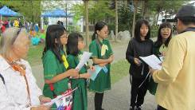 | 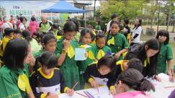 |  |  | 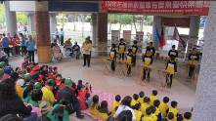
分站活動-童軍歌曲教唱 | 分站活動-手工藝製作 |  |  | 太魯閣族樂器表演
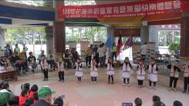 | 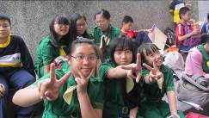 |  |  | 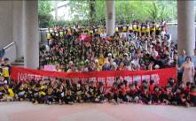
太魯閣族歌唱表演 | 我們在秀林國小快樂學習 |  |  | 全體大合照

花蓮縣忠孝國小108年幼女童軍社區服務學習活動照片
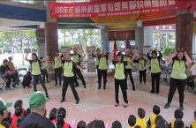 | 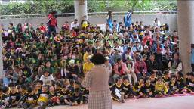 | 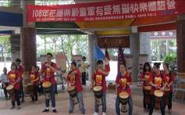
文化局志工表演舞蹈 | 畢士大視障姊姊表演歌唱 | 慢飛天使擊鼓表演
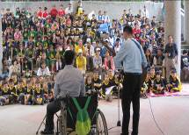 | 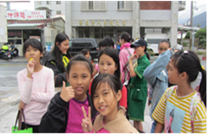 | 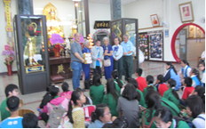
畢士大水龍頭樂團表演 | 關懷聲遠老人之家 | 參觀禪光育幼院
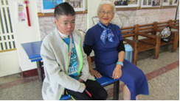 | 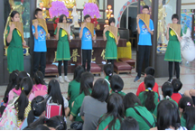 | 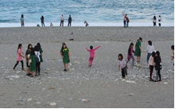
關懷泡泡龍哥哥 | 康樂國小表演排笛 | 七星潭淨灘
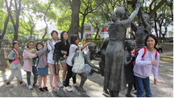 | 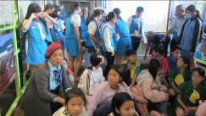 | 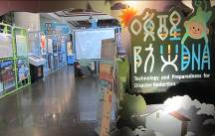
慈濟醫院公園 | 慈濟靜思堂地下室 | 參加喚醒防災DNA活動
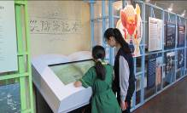 | 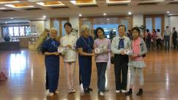 | 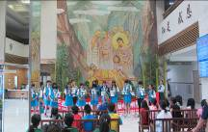
10項徵答非常豐富 | 本校獲獎學生合影 | 慈濟醫院大廳表演

